**نحراف چشم چیست؟**

زمانی که چشم ها باهم در یک راستا نباشند و همزمان به یک شی نگاه نکنند گفته می شود فرد دچار انحراف چشم، استرابیسم یا لوچی است. انحراف چشم ممکن است به سمت داخل(ایزوتروپی)، خارج(اگزوتروپی)، بالا(هایپرتروپی) و یا پایین(هیپوتروپی) باشد

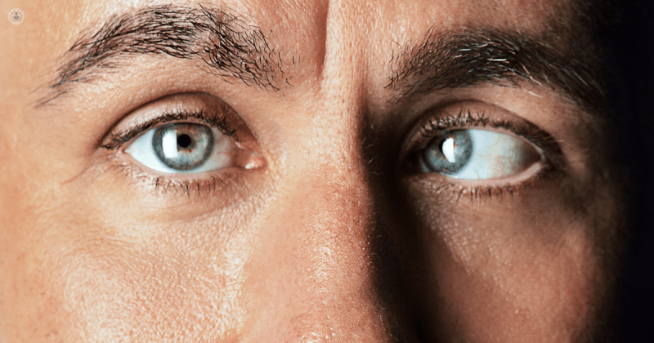

دلایل بروز استرابیسم

عدم توازن عضلات دور چشم

آسیب مغزی یا آسیب به سر

بروز ارثی انحراف چشم

تومور چشم و یا مغز

آسیب زایمانی

سکته مغزی

دیابت

فشار خون

بیماری تیروئید

نشانگان داون

آسیب مغزی جنین

MS

عوارض های جراحی چشم

علائم انحراف چشم

خستگی زیاد چشم ها

سردرد هنگام فعالیت چشم ها

دوبینی

تاری دید

مشکل در خواندن

عدم تشخیص عمق در بینایی

حساسیت به نور

درمان ‌انحراف ‌چشم در بزرگسالان

انحراف چشم در هر سنی که ظاهر شود باید خیلی سریع درمان شود. استرابیسم در افراد بزرگسال می تواند ناشی از عیوب انکساری چشم، دوربینی شدید، ترومای یا تومورهای مغزی باشد که با دو بینی فرد را آزار می دهد. درمان انحراف چشم زیر نظر فوق تخصص چشم پزشکی در افراد بزرگسال راه های متنوعی دارد از جمله:

قطره ها و پمادهای چشمی

بستن چشم قویتر برای اصلاح تنبلی چشم

ورزش چشمی

تجویز عینک دو کانونی

تجویز عینک حاوی منشور

تزریق دیسپورت و بوتاکس

عمل جراحی عضلات خارج کره چشمی

درمان ‌انحراف ‌چشم در کودکان

این بیماری ممکن است از بدو تولد با فرد همراه باشد و یا اینکه بعدا به آن مبتلا شود.انحراف چشم بیشتر در کودکان شایع است به طوری که ۴ درصد از کودکان به این بیماری مبتلا هستند. در صورتی که این عیب در کودکان اصلاح نشود، کودک دچار تنبلی چشم شده و به مرور زمان دید سه بعدی خود را برای همیشه از دست می دهد. همچنین ممکن است از نظر اجتماعی در مدرسه مشکلاتی برای او به وجود آورد. برای درمان این مساله، باید چشم سالم کودک را در ساعاتی از روز بست تا چشمی که مشکل دارد، به تنبلی دائم دچار نشود. متخصص ‌انحراف ‌چشم کودکان میتواند به درمان و اصلاح این عیب در کودک شما کمک کند.

جراحی انحراف چشم چگونه است؟

جراحی انحراف چشم در کودکان با بیهوشی عمومی و در بزرکسالان با بی حسی موضعی انجام می شود.در طی این جراحی، پلک با ابزارهای مخصوص باز می‌شود و برش کوچکی در غشای نازک و شفاف روی سفیدی چشم داده می‌شود. با توجه به نوع انحراف چشم، عضلات یک یا هر دو چشم تغییر داده می‌شوند. در این جراحی کره چشم از جای خود خارج نمی‌شود و معمولا عمل جراحی انحراف چشم ۳۰ دقیقه تا ۲ ساعت زمان می برد. پزشک متخصص چشم یا متخصص انحراف چشم می‌تواند تشخیص دهد که چه زمانی شما می‌توانید جراحی را انجام دهید.

